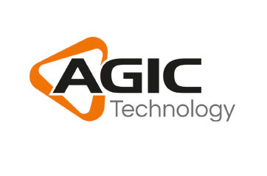

Stage Neolaureati Informatica Software Developer Microsoft

Agic Technology , società di consulenza aziendale IT Gold Partner Microsoft , ricerca per la sede di Francavilla Fontana (BR) risorse motivate da inserire nel proprio organico con un percorso iniziale di stage come Sviluppatore.
La formazione sarà prevalentemente "on the job", prevede l'inserimento della risorsa all'interno di un team di progetto in cui potrà seguire la fase di sviluppo e implementazione del software basati su linguaggi prevalentemente Microsoft oriented (.NET).
Il candidato ideale:
- Laureato/laureando in Ingegneria Informatica;
- possiede buona conoscenza della lingua inglese in quanto sarà allocato in un team di progetto il cui cliente fa parte di una realtà multinazionale;
- predisposizione al lavoro di gruppo, ottime doti di sintesi, analisi, problem solving.

Tipologia di lavoro: Stage con rimborso spese+ concrete possibilità di inserimento (contratto apprendistato)
Per ulteriori informazioni consulta il sito www.agictech.com

Per candidarsi:
inviare il proprio cv aggiornato a: recruiting@agictech.com entro il 28 novembre 2017
inserendo in oggetto “Rif. Contatto Ufficio Placement Politecnico di Bari”

Il CV dovrà contenere l’autorizzazione al trattamento dei dati personali ai sensi del D. Lgs. n. 196/2003 ed attestazione di veridicità ai sensi del DPR n.445/2000.
Il presente annuncio è rivolto ad ambo i sessi, ai sensi della normativa vigente.

